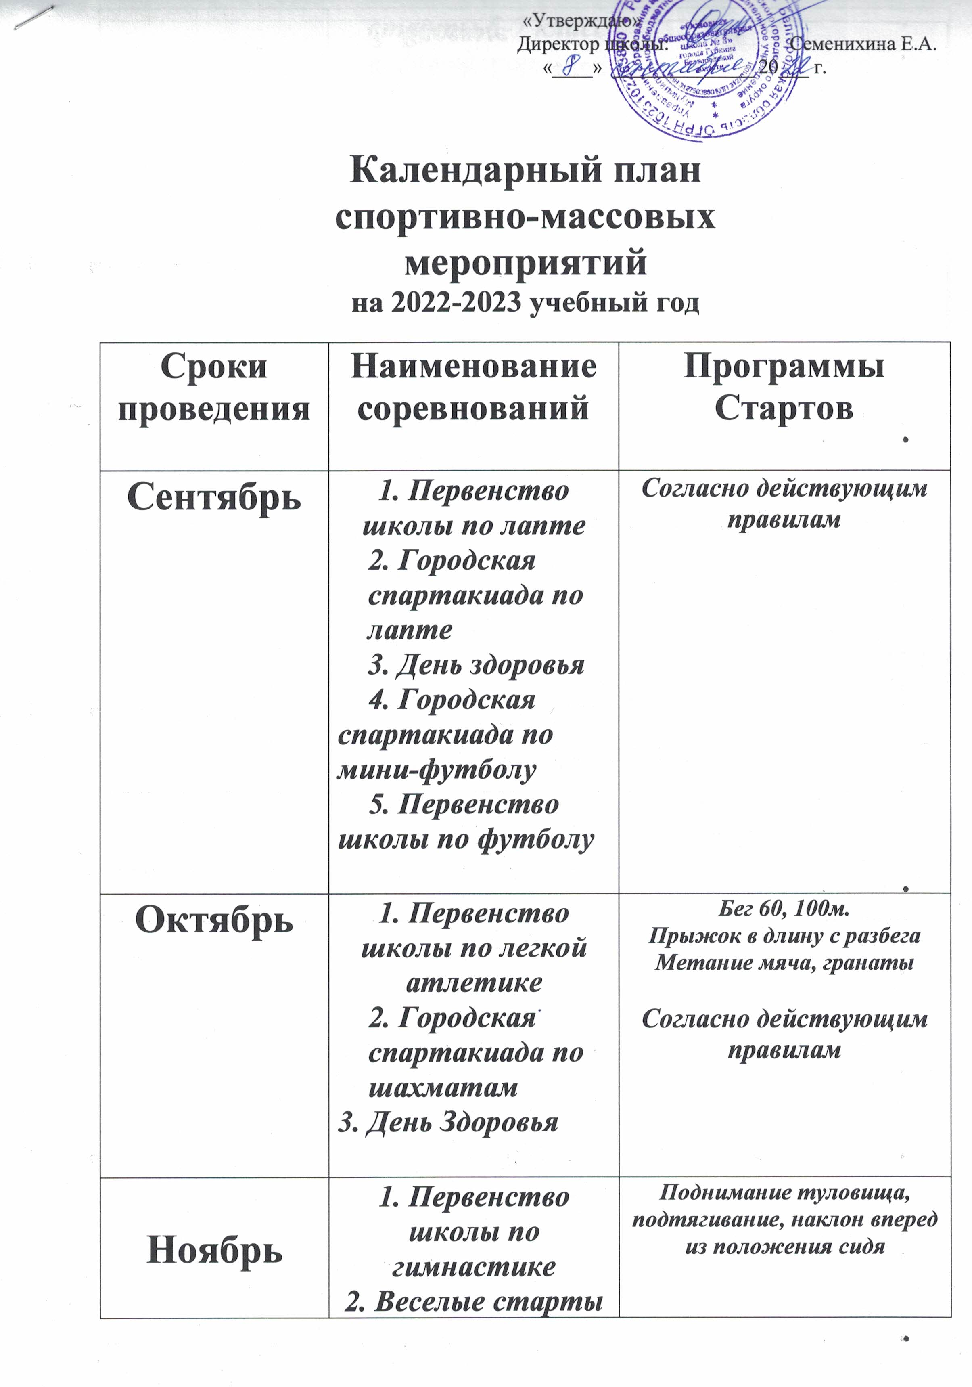 «Утверждаю»
Директор школы: Семенихина Е.А.
«____» ______________ 20___ г.

Календарный план
спортивно-массовых
мероприятий
на 2022-2023 учебный год

Сроки  проведения | Наименование  соревнований | Программы  Стартов
Сентябрь | 1. Первенство школы по лапте  2. Городская спартакиада по лапте  3. День здоровья  4. Городская спартакиада по мини-футболу  5. Первенство школы по футболу | Согласно действующим правилам
Октябрь | 1. Первенство школы по легкой атлетике  2. Городская спартакиада по шахматам  3. День Здоровья | Бег 60, 100м.  Прыжок в длину с разбега  Метание мяча, гранаты  Согласно действующим правилам
Ноябрь | 1. Первенство школы по гимнастике  2. Веселые старты 1-4 классы | Поднимание туловища, подтягивание, наклон вперед из положения сидя
Декабрь | 1.Первенство школы по баскетболу  2. Веселые старты – 5-7 классы  3. День Здоровья | Согласно действующим правилам
Январь | 1. Городская спартакиада по баскетболу  2. Городская спартакиада по зимнему многоборью ГТО  3. День Здоровья | Согласно действующим правилам
Февраль-  Март | 1. Неделя физической культуры и ОБЖ  2. Первенство школы по волейболу (пионерболу) февраль-март  3. Городская спартакиада по волейболу | Согласно действующим правилам
Апрель | 1. Первенство школы по футболу  2. Веселые старты 1-4 класс  3. Веселые старты 5-7 класс  4. Городская спартакиада по легкой атлетике | Согласно действующим правилам
Май | 1. Соревнования по туризму  2. День Здоровья. Спортивный праздник, посвященный окончанию учебного года. | Согласно действующим правилам

